

6 ноября 2026 г. | г. Москва

Коммерческое предложение
Сейф с биометрией LockSworth VS4553
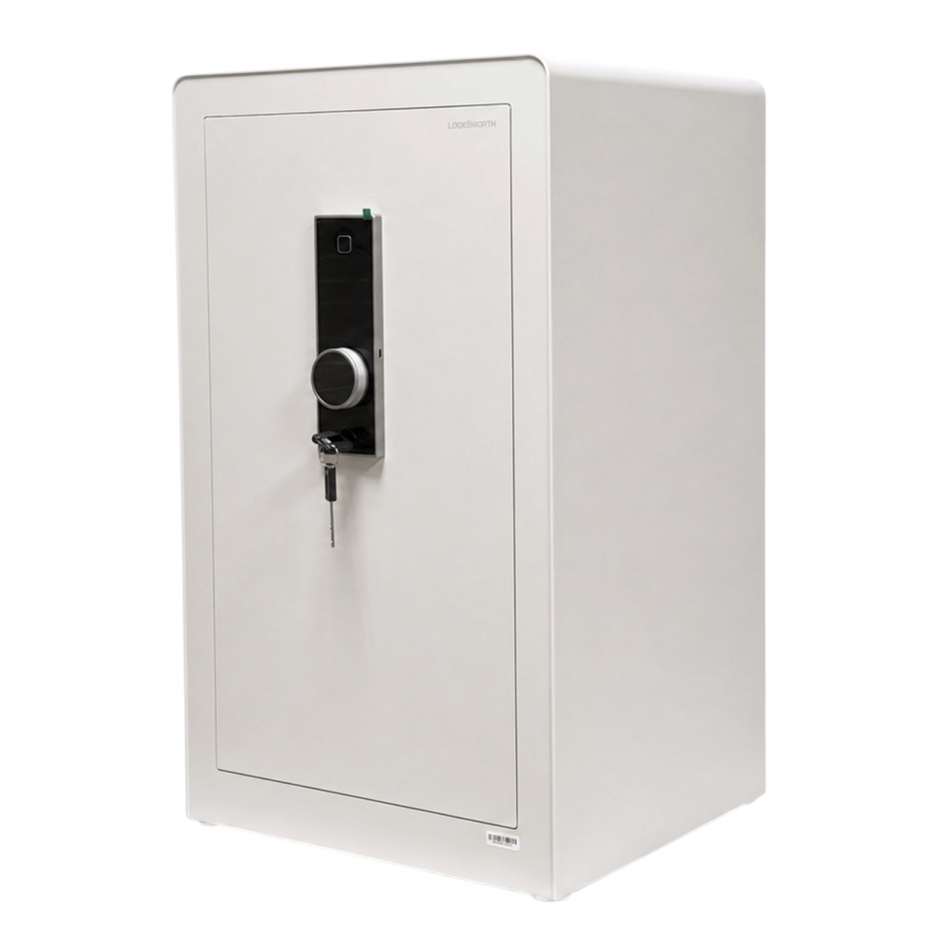 | Описание:  Сейф LockSworth VS4553 — это цифровой сейф с возможностью разблокировки по отпечатку пальца, паролю или ключу.  Этот сейф подойдёт для хранения ценностей дома или в офисе. Благодаря нескольким способам разблокировки он обеспечивает надёжную защиту и удобство использования.  Комбинированная система разблокировки: можно использовать отпечаток пальца, электронный код, ключ, а также комбинацию отпечатка и пароля. Поддерживается регистрация до 30 отпечатков, что удобно для семьи или небольшого офиса.  Корпус выполнен из высокопрочной стали, а трехсторонняя система запирания включает семь литых ригелей: пять по боковой стороне двери, один сверху и один снизу.  Звуковая сигнализация: при неверном вводе пароля или попытке вскрытия включается 20-секундная звуковая сигнализация.  Удобное внутреннее пространство: есть съёмная полка, трейзер-ящик, крючки для ключей, дно выложено фетровой подкладкой, которая защищает вещи от царапин.  Компактные размеры: позволяют легко встроить сейф в мебель или разместить на ровной поверхности.  Защита от коррозии: корпус прошёл фосфатную обработку.  Методы разблокировки: отпечаток пальца, ключ, пароль.  Толщина стали: дверь/тело сейфа: 4/1,8 мм.  Дополнительно: интерьер отделан войлоком  Для работы требуется 4 батареи типа АА.  Размеры: 800 (В) × 480 (Ш) × 420 (Г) мм  Вес: 41,5 кг

Параметры | Значение
Внешние размеры (ВхШхГ), мм: | 800x480x420
Внутренние размеры (ВхШхГ), мм: | 620x470x400
Тип ключа: | Биометрический, Мастер ключ, Цифровая панель
Взломостойкость: | 1
Огнестойкость: | без класса
Объем, л: | 116
Способ установки сейфа: | Встраиваемый в стену, Мебельный
Вес, кг: | 41,5

Фактические параметры товара могут отличаться от заявленного производителем в технической документации как в большую, так и в меньшую сторону в пределах допустимой погрешности не более 10%.
Это в равной степени относится как к размеру частиц, так и к уровню шума, скорости и количеству уничтожаемых листов. Данная погрешность является технологической нормой и не считается дефектом.
На изменение параметров может оказывать влияние плотность уничтожаемой бумаги и фактическое напряжение в сети.

Цена: 34 641 руб. 20 коп.
Гарантия:
Сроки поставки товара:
Срок действия ценового предложения:

Генеральный директор Миронов Б.Б.

